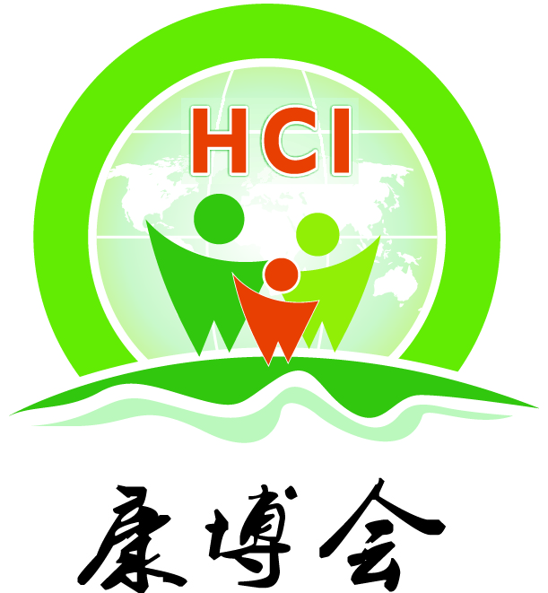

第十届广州国际健康保健产业博览会
The 10th Guangzhou International Health Care Industry Exposition

时间：2019年8月30日-9月1日 地点：广交会展馆

主办单位
广东省保健协会（5A级协会）
振威展览股份

支持单位
俄罗斯联邦驻广州总领事馆
珠海保健协会
广州连锁经营协会
佛山市南海区医药保健行业协会
佛山市顺德区医药保健协会
深圳市药品零售流通行业协会
珠海市医药流通行业协会
深圳市绿色农业发展促进会考察团

组织机构
广州富文展览服务有限公司
【十年深耕细作，康博会顺势而上】
近年来，从经济发展驱动到政策法规的重视支持再到普遍民众的意识提高，种种迹象表明，中国医疗健康行业正处于高速发展的阶段。未来十年，大健康产业将迎来新一轮的爆发。“健康中国”已经上升为国家战略，健康产业增长迅速，预计2020年中国保健品市场规模将达到1816亿元。
应势而为，大有作为。广州，作为华南地区的医疗中心和医药流通中心，医疗卫生基础设施、医疗资源平均配置率均高于全国平均水平，并形成了较完备的医疗卫生、健康养老、医疗保健和健康保险等多样化的服务网络，医疗服务辐射华南地区乃至东南亚。作为岭南中医药文化中心，也成就了广州的中医药产业。在崭新又重大的历史机遇下，广州健康产业在新兴领域开疆拓土、促进健康产业与互联网、智慧医疗、有机健康食品等融合方面更臻佳境。
依托广州地区强大的健康产业优势，康博会扎根生长并结出硕果，一年一届且于九月前后在广交会展馆盛大召开。十年深耕细作，九年完善突破，第十届广州国际健康保健产业博览会（HCI 2019）【简称：康博会】将于2019年8月30日 - 9月1日在广州广交会展馆举行。
这场备受关注的健康盛会涵盖领域广阔，其产品领域包括保健（功能）食品、氢产品、理疗产品、睡眠功能性家居用品、艾灸、绿色食品、医疗器械、包装设备以及与健康有关其他全部产品等。预计展会面积达50000平方米，将有来自12个国家和地区的1000家企业参展，超60000观展人次，成为华南地区具有规模和影响力的健康保健产业盛会。

【展团纷沓而至，数万买家抢占先机】
2018年康博会吸引了珠海市保健协会、佛山市南海区医药保健行业协会、佛山市顺德区医药保健协会、佛山市南海区餐饮服务行业协会、广州连锁经济协会、越秀区饮食业商会、越秀区饮食业工会联合会、广州市食品企业协会、深圳市绿色农业发展促进会考察团等十余个协会VIP专业展团到会参观采购；2019第十届康博会预计50余家协会组团、超6万专业观众到场参观采购。杉盾健康管理、康联健康科技、大华易生堂理疗康复等健康管理中心；百合中医针灸推拿、悦色理疗馆、俪人雪姬等高端养生会所；九九养生馆、仁寿堂、三丰堂等养生馆；家乐福、华润万家、大润发、麦德龙、永旺、欧尚等商超；健美保天然保健食品商行、源胜食品、康铕盛进出口贸易等社区专卖店；天猫、一号店、京东商城等电商也将作为重点买家邀约对象莅临展会。

【权威专家汇集，共探行业最新动态】
康博会作为华南地区健康行业风向标，密切关注智慧医疗、理疗养生等健康领域的创新发展和贸易交流。展会依旧坚持“国际会议”+“权威展会”的模式，在会期举办多场特色活动。本届展会将安排多场高峰论坛和专题活动，汇集中、日、韩、欧美的行业领袖、主流企业CEO、学术界权威专家、龙头企业代表和媒体代表及社会公众共同参与，指出行业痛难点，共同解决提出新方案，探讨大健康在新时代如何实现长期可持续发展。
2019广州国际健康保健产业博览会以下同期活动，期待您的参与！且更多论坛活动主题的设定，期待您的加盟参与，共同策划主办大型同期活动，资源共享，实现合作共赢。
（1）2019第四届大健康产业投资与发展论坛
（2）2019第四届国际氢分子产业健康保健论坛
（3）眼健康产业报告与发展论坛
- 企业产品推介会
......

【媒体联合造势，多样化宣传报道】
康博会注重对展商品牌塑造和推广。目前组委会已经和国内主流财经媒体、门户网站、行业媒体以及海外媒体达成战略合作，CCTV、中国经营报、中国证券报、国际商报、中国贸易报、21世纪药店报、广东卫视、南方卫视、广州电视台、凤凰网、新华网、搜狐、网易、新浪、腾讯、21保健品网、环球医药网、药品资讯网、东方保健品网、岭南医药网、品牌食品网、21氢网、广东富氢网、中国酵素网等对展会进行全方位、多角度、立体化宣传报道，同期微信公众号、官网宣传、H5小程序推广、户外广告等宣传也同步进行，以更具影响力的展会打造新一轮行业新闻亮点，为展商提供更多宣传机会，创造无限商机。

【招展范围】
1、保健食品：食疗养生食品、营养强化食品、益生菌、保健食品原料、美容瘦身产品、疗效性保健品、酵素、滋补保健酒、保健功能茶、营养配餐等。
2、睡眠功能性家居：乳胶/记忆棉等新型材料功能保健枕、磁疗/石墨烯多功能床垫、抗辐射功能家居用品、家用呼吸机/睡眠呼吸机等助眠用品。
3、中医养生产品：地道药材、民族特色药物、养生仪器、身体健康护理用品、中医祛痘/减肥产品、艾灸护理产品、经络疗法护理产品、红外线理疗产品、中医熏蒸疗法护理产品等。
4、眼保健：眼部美容/经络/按摩仪、眼罩、护眼胶囊/冲剂、滴眼液、护眼喷剂、眼保健贴剂、眼保健药品等。
5、健康管理：健康管理自动化、健康管理系统、心理测评机构、基因检测、远程监测、健康体检机构、健康评估机构及养老机构等。
6、氢健康产品：富氢水、富氢水杯、富氢水机、氢水滤芯、氢水SPA美容等富氢家居用品。
7、包装设备：保健品及药品包装设备、喷码设备、医药包装材料、自动分包机等。

【收费标准（以人民币结算）】
- 净空地(36M²起租，不配备任何设施，特装管理费30元/平米)
国内企业收费：RMB1200元/M² 国外企业收费：USD 360/M²。

-豪华展位：
国内企业：RMB 15000元/个/展期（单开口） RMB 16500元/个/展期（双开口）
国外企业：USD 3600/个/展期
展位配备：地毯、楣板、灯箱、一桌四椅、咨询台一张、射灯两盏、垃圾篓一个、插座一个。

- 标准展位(3M×3M)
国内企业：RMB 11000元/个/展期（单开口） RMB 12500元/个/展期（双开口）
国外企业：不设此类展位
展位配置：地毯、楣板、一桌两椅、日光灯管两只、垃圾篓一个、插座一个。
- 技术研讨会／产品推介会——收费标准：容纳80人的会议室：RMB 8000元／小时。

■会刊与展场广告：
会刊(会刊规格为210MM×285MM，广告费一律一次性付清；因故不能参展企业，亦欢迎选择。)
广告位置 | 封面 | 封底 | 扉页 | 封二/封三 | 彩色跨版 | 彩色内页 | 文字介绍
费用 | 30000元 | 20000元 | 12000元 | 10000元 | 8000元 | 5000元 | 1500元
入场券5万元/10万张 参观证1.5万元 花篮200元/个

- 联系方式

组委会办公室：广州富文展览服务有限公司
联系人：李文
手 机：+86-13711719431(微信）
电 话：+86-020-38917430
Q Q:3588808251
邮 箱：gzfuwenzl@126.com

